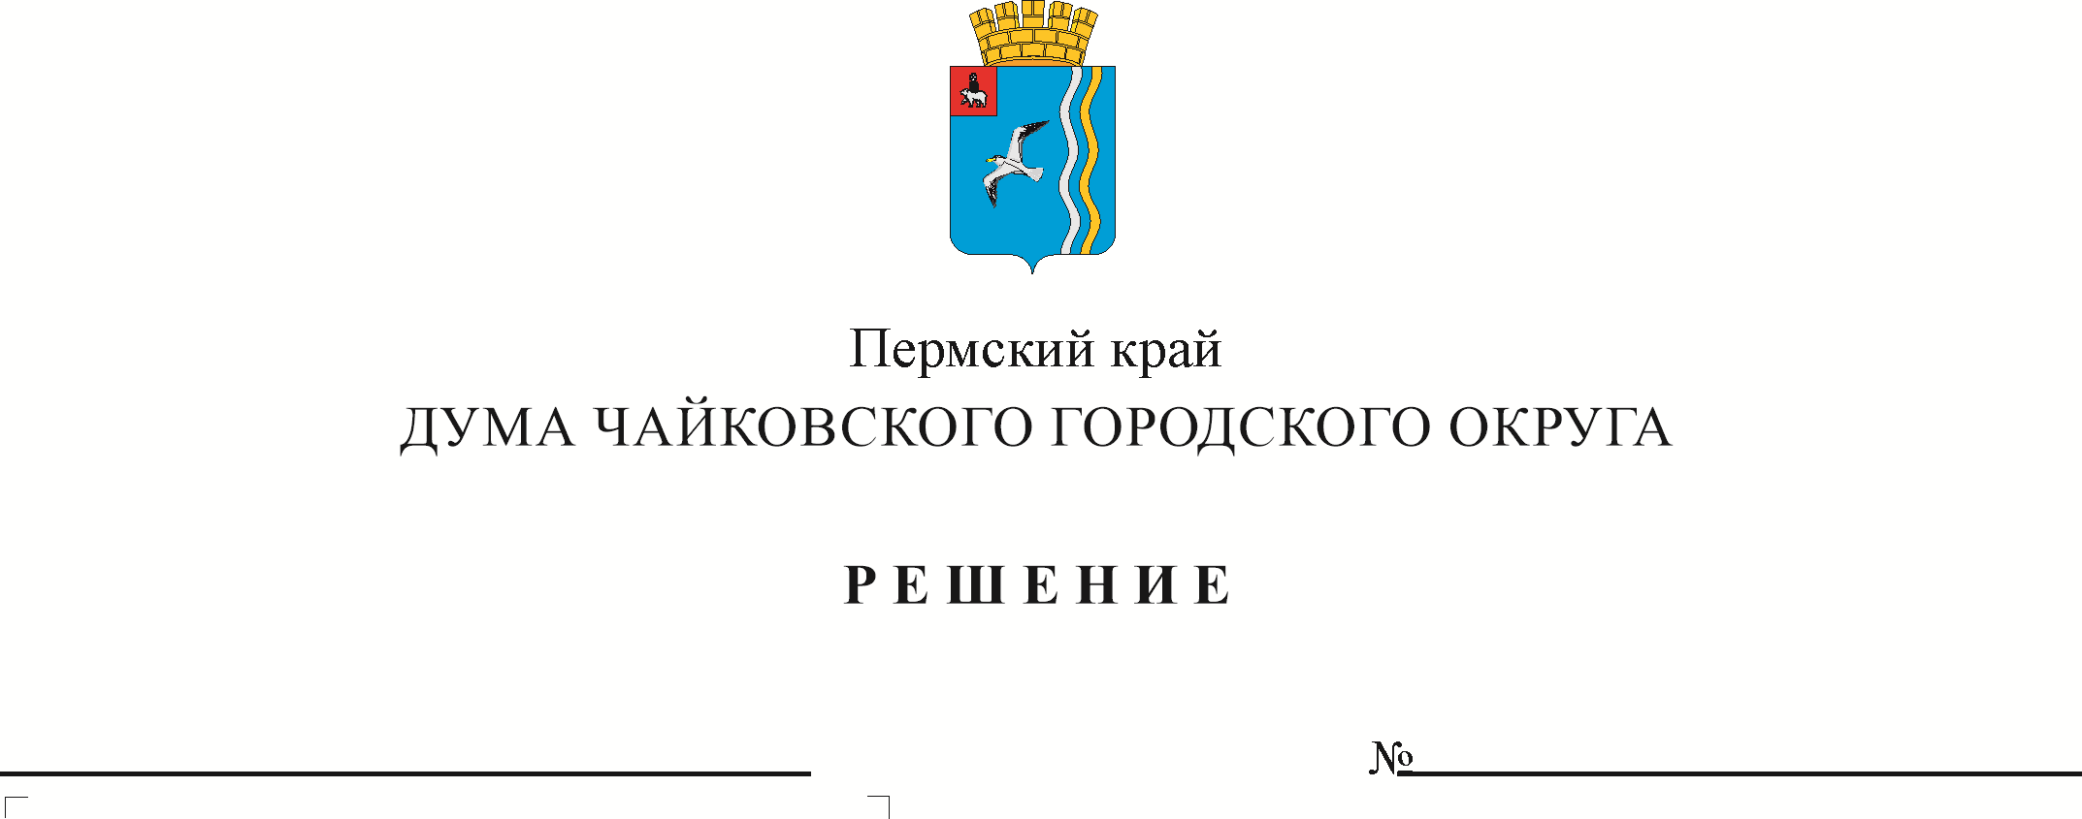
О внесении изменений в правила землепользования и застройки
муниципального образования «Чайковское городское поселение»
Рег. номер
Дата рег.

На основании статьи 33 Градостроительного кодекса Российской Федерации, статьи 16 Федерального закона от 6 октября 2003 г. № 131-ФЗ «Об общих принципах организации местного самоуправления в Российской Федерации», Устава Чайковского городского округа, решения Чайковской городской Думы от 21 сентября 2018 г. № 13 «О вопросах правопреемства», постановления администрации Чайковского городского округа 18 марта
2021 г. № 231 «О подготовке проекта внесения изменений в правила землепользования и застройки муниципального образования «Чайковское городское поселение», постановления администрации Чайковского городского округа от 26 марта 2021 г. № 267 «О проведении публичных слушаний», постановления администрации Чайковского городского округа от 28 апреля 2021 г. № 413 «О внесении изменений в постановление администрации Чайковского городского округа от 26.03.2021 г. № 267», постановления администрации Чайковского городского округа от 17 мая
2021 г. № 463 «О направлении проекта внесения изменений в правила землепользования и застройки муниципального образования «Чайковское городское поселение» в Думу Чайковского городского округа», заключения о результатах публичных слушаний по проекту внесения изменений в правила землепользования и застройки муниципального образования «Чайковское городское поселение» от 11 мая 2021 г., заключения комиссии по землепользованию и застройке при администрации Чайковского городского округа от 14 мая 2021 г.
ДУМА ЧАЙКОВСКОГО ГОРОДСКОГО ОКРУГА РЕШАЕТ:
- Внести в текстовую часть правил землепользования и застройки муниципального образования «Чайковское городское поселение», утвержденных решением Думы Чайковского городского поселения от
21 сентября 2011 г. № 446 следующие изменения:
1.1. Статью 46.1 «Зона общественно деловая зона центра города и микрорайона, индекс - О-1, О-2» таблицу 11 «Основные виды разрешенного использования земельных участков и объектов капитального строительства» дополнить позицией 11 следующего содержания:
111 | Многоэтажная жилая застройка 2.6  Размещение многоквартирных домов этажностью девять этажей и выше; благоустройство и озеленение придомовых территорий; обустройство спортивных и детских площадок, хозяйственных площадок и площадок для отдыха; размещение подземных гаражей и автостоянок, размещение объектов обслуживания жилой застройки во встроенных, пристроенных и встроенно-пристроенных помещениях многоквартирного дома в отдельных помещениях дома, если площадь таких помещений в многоквартирном доме не составляет более 15% от общей площади дома | 1) Площадь земельного участка для размещения жилых зданий должна обеспечивать возможность дворового благоустройства, обеспеченность площадками дворового благоустройства (состав, количество и размеры) устанавливаются в задании на проектирование с учетом демографического состава населения в соответствии с местными нормами градостроительного проектирования.  2) Отступ от красной линии от многоквартирных домов до магистральных улиц –5 м, прочих –не менее 3м.  3) Этажность – 9 этажей и выше.  4) Коэффициент застройки– 0,4.  5) Коэффициент плотности застройки – 1,2 в многоэтажной жилой застройке 9 этажей и выше.  6) Минимальный процент озеленения- 25%.  7) Предельные параметры разрешенного строительства объектов капитального строительства, реконструкции объектов капитального строительства, открытые стоянки для временного хранения транспортных средств принимаются в соответствии с требованиями действующего законодательства и Местными нормативами градостроительного проектирования, утвержденными решением Думы Чайковского городского поселения
1.2. В статье 50.1 «Зона садово–огородных участков, индекс –Ж-5»:
1.2.1 понятие «Ведение огородничества 13.1» изложить в следующей редакции:
«Ведение огородничества 13.1 - осуществление отдыха и (или) выращивания гражданами для собственных нужд сельскохозяйственных культур; размещение хозяйственных построек, не являющихся объектами недвижимости, предназначенных для хранения инвентаря и урожая сельскохозяйственных культур.»;
1.2.2 понятие «Ведение садоводства 13.2» изложить в следующей редакции:
«Ведение садоводства 13.2 - осуществление отдыха и (или) выращивания гражданами для собственных нужд сельскохозяйственных культур; размещение для собственных нужд садового дома, жилого дома, указанного в описании вида разрешенного использования с кодом 2.1, хозяйственных построек и гаражей.»;
1.3. Статью 52.1 «Зона рекреационного назначения, индекс - Р-1» таблицу 31 «Основные виды разрешенного использования земельных участков и объектов капитального строительства» дополнить позицией 5 следующего содержания:
«
5 | Деловое управление 4.1  Размещение объектов капитального строительства с целью: размещения объектов управленческой деятельности, не связанной с государственным или муниципальным управлением и оказанием услуг, а также с целью обеспечения совершения сделок, не требующих передачи товара в момент их совершения между организациями, в том числе биржевая деятельность (за исключением банковской и страховой деятельности) | Предельные размеры земельных участков и предельные параметры разрешенного строительства, реконструкции объектов капитального строительства не устанавливаются, определяются проектной и градостроительной документацией в соответствии с требованиями действующего законодательства и Местными нормативами градостроительного проектирования.
».
1.4. Статью 52.2 «Зона рекреационного назначения, индекс - Р-2, Р-4» таблицу 32 «Основные виды разрешенного использования земельных участков и объектов капитального строительства» дополнить позициями 2,3, 4 следующего содержания:
«
2 | Трубопроводный транспорт 7.5  Размещение нефтепроводов, водопроводов, газопроводов и иных трубопроводов, а также иных зданий и сооружений, необходимых для эксплуатации названных трубопроводов. | Не подлежат установлению.
3 | Размещение автомобильных дорог 7.2.1  Размещение автомобильных дорог за пределами населенных пунктов и технически связанных с ними сооружений, придорожных стоянок (парковок) транспортных средств в границах городских улиц и дорог, за исключением предусмотренных видами разрешенного использования с кодами 2.7.1, 4.9, 7.2.3, а также некапитальных сооружений, предназначенных для охраны транспортных средств;  размещение объектов, предназначенных для размещения постов органов внутренних дел, ответственных за безопасность дорожного движения. | Не подлежат установлению.
4 | Земельные участки (территории) общего пользования 12.0  Земельные участки общего пользования. Содержание данного вида разрешенного использования включает в себя содержание видов разрешенного использования с кодами 12.0.1 - 12.0.2. | Не подлежат установлению.
».
1.5. Дополнить статьей 52/1 «Территория общего пользования, индекс – ТОП» следующего содержания:
«
Статья 52/1 Территория общего пользования, индекс – ТОП
таблица 34
Основные виды разрешенного использования земельных участков и объектов капитального строительства
№  п/п | Вид использования, код по Классификатору | Предельные параметры разрешенного строительства, реконструкции объектов капитального строительства
1 | Земельные участки (территории) общего пользования 12.0  Земельные участки общего пользования. Содержание данного вида разрешенного использования включает в себя содержание видов разрешенного использования с кодами 12.0.1 - 12.0.2 | Не подлежат установлению.
Вспомогательные виды разрешенного использования не подлежат установлению.
Условно разрешенные виды использования земельных участков и объектов капитального строительства не подлежат установлению.
».
- Внести в графическую часть правил землепользования и застройки муниципального образования «Чайковское городское поселение», утвержденных решением Думы Чайковского городского поселения от
21 сентября 2011 г. № 446 следующие изменения:
  - в Карте градостроительного зонирования (Приложение 1 к ПЗЗ), в Схеме санитарно - защитных зон и ограничений (Приложение 2 к ПЗЗ), в Карте границ территориальных зон (Приложение 3 к ПЗЗ) изменить границы территориальной зоны Р-1 «Зона рекреационного назначения» за счет уменьшения территориальной зоны О-2 «Общественно деловая зона центра города и микрорайона», включив земельный участок с кадастровым номером 59:12:0010326:146, площадью 109673,0 кв.м расположенный по адресу: Пермский край, город Чайковский, улица Кабалевского, в зону Р-1 (приложение 1 к настоящему решению);
  - в Схеме санитарно - защитных зон и ограничений (Приложение 2 к ПЗЗ) уменьшить санитарно-защитную зону автокооператива № 25 до 35 метров (приложение 2 к настоящему решению).
3. Опубликовать решение в муниципальной газете «Огни Камы» и разместить на официальном сайте администрации Чайковского городского округа.
4. Решение вступает в силу после его официального опубликования.
5. Контроль за исполнением решения возложить на комиссию по жилищно-коммунальному хозяйству и благоустройству (Р.Х. Гараев).

Председатель Думы  Чайковского городского округа  М.Н. Шубин | Глава городского округа – глава администрации Чайковского  городского округа  Ю.Г. Востриков

